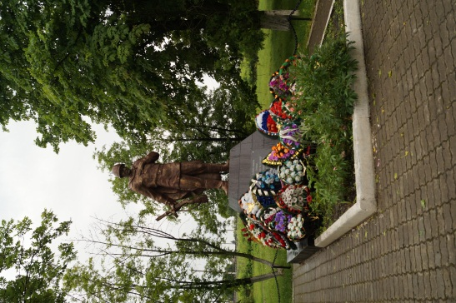
Память… Вечная память!
В день 75 годовщины с начала Великой Отечественной войны в п.Конышевка состоялось возложение венков к памятнику павшим войнам.
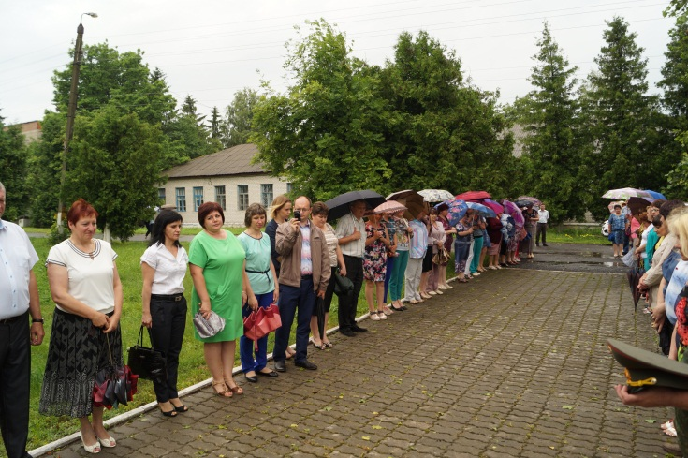
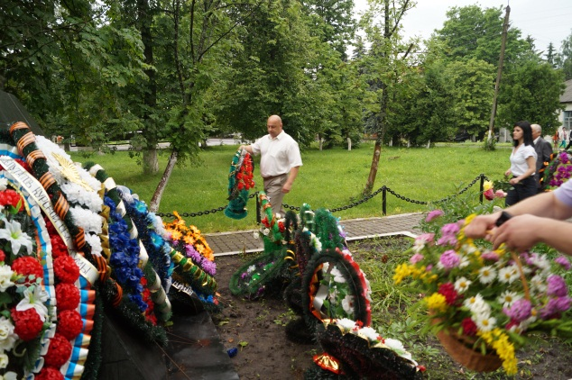
В церемонии приняли участие Глава Конышевского района Д.А.Новиков, глава п.Конышевка А.С.Краснов, руководители организаций и учреждений районного центра, жители района.
Они почтили память павших воинов минутой молчания.

